要件定義書
受注報告書・利益計算書 一元管理システム

バージョン | 1.0（ドラフト）
作成日 | 2026-11-09
提出先 | 株式会社関東マツダ 御中
作成 | 株式会社朝日PRセンター

目次
受注報告書・利益計算書 一元管理システム 要件定義書 4
1. プロジェクト概要 4
1.1 背景と目的 4
1.2 システム構成 4
1.3 新システムと既存Accessの役割分担 5
1.4 システム化の範囲 7
2. 登場人物（アクター） 10
承認ルート 10
3. 業務フロー詳細 11
全体業務フロー図 11
3.1 No.1 受注案件の入力・提出 12
3.2 No.2 採算評価・決裁（店長） 14
3.3 No.3 最終確認・登録確定（管理スタッフ） 14
3.4 No.4 差し戻し・再提出 15
3.5 No.5 確定情報の後日入力・変更 16
3.6 No.6 集計・データ活用 17
3.7 No.7 Accessデータ移行・連携 18
3.8 ステータス定義 19
4. 機能要件 20
4.1 受注入力機能 20
4.2 承認ワークフロー機能 33
4.3 管理・集計機能 37
4.4 マスタ管理・設定機能 40
4.5 データ移行・連携機能 45
4.6 計算仕様（利益計算書） 47
4.7 共通機能 49
5. 画面一覧 49
画面遷移図 50
5.1 画面一覧（PC：Google Chrome／Microsoft Edge、タブレット） 50
5.2 帳票一覧 52
5.3 バッチ・バックグラウンド処理（画面なし） 53
6. 非機能要件 53
6.1 外部システム連携 53
6.2 動作推奨環境 54
6.3 性能要件 54
6.4 可用性要件 54
6.5 セキュリティ要件 55
6.6 スケーラビリティ要件 55
6.7 バックアップ・リカバリ要件 55
6.8 監視・ログ要件 56
6.9 SLA（サービスレベル目標） 57
6.10 データ保持・ライフサイクル要件 57
6.11 レスポンスタイム要件 58
6.12 運用制約 58
7. 用語集 59
8. 今後の検討事項 60
8.1 機能面の拡張 60
8.2 データ構造の設計方針 60
9. 未確定事項・保留事項 61

受注報告書・利益計算書 一元管理システム 要件定義書

1. プロジェクト概要

1.1 背景と目的
株式会社関東マツダ（以下「貴社」）では、営業スタッフが受注の都度「受注報告書」「利益計算書」（Excel）を作成し、管理スタッフへ提出している。提出件数は各書類で月500〜750件（2書類合計で月1,000〜1,500件）である。
管理スタッフは提出された書類の記載内容（入力ミス・不備・2書類間の不整合）を目視で精査したうえで、Accessに受注案件ごとに手入力している。このため、確認・転記作業の負荷、差し戻しによる手戻り、転記ミスによるデータ品質の低下、採算把握の遅れが課題となっている。
本プロジェクトでは、2書類の作成・入力チェック・承認・データ蓄積を1つのWebシステムに統合し、「入力した時点で正しいデータにする」ことで、管理業務の効率化とデータ品質の向上、採算の可視化を実現することを目的とする。
期待効果（想定・目安）:
- 管理スタッフの確認・入力工数：月約167〜250時間 → 約25〜38時間（1件あたり確認10分＋入力10分＝20分が、例外確認3分になると仮定した試算。実測後に更新）
- Accessへの転記：月500〜750件 → 0件
- 受注から登録完了までのリードタイム：翌営業日以内（目標）
- 差し戻し件数の削減、承認・修正履歴の記録による内部統制の強化

1.2 システム構成
本システムは、営業スタッフ・店長・管理スタッフが同一データを参照しながら業務を進めるクラウド型Webシステムとして構築する（提案書の開発方式C案）。
区分 | 主な利用者 | 概要
受注入力 | 営業スタッフ（約700名） | 受注報告書・利益計算書の統合入力、入力チェック、一時保存、提出、確定情報の後日入力、帳票出力
承認ワークフロー | 店長（98店舗） | 採算評価・決裁（承認）、差し戻し、承認状況の確認
管理・集計 | 管理スタッフ（5名）、本部 | 最終確認・登録確定、集計ダッシュボード、CSV出力
マスタ・設定 | 管理スタッフ、システム管理者 | ユーザー・店舗・車種・カラーのマスタ管理、チェックルール・しきい値設定、Accessデータ移行・連携

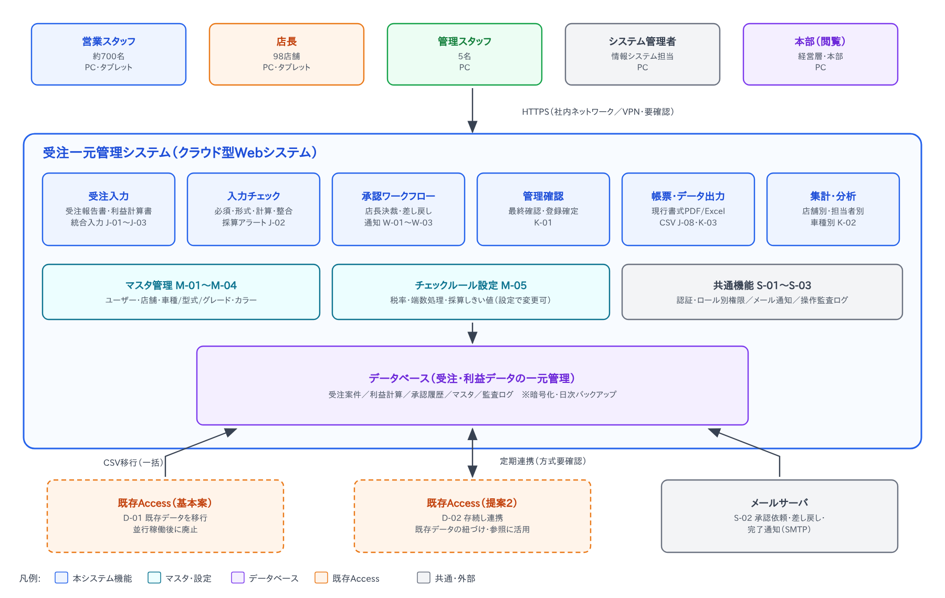
システム構成図

1.3 新システムと既存Accessの役割分担
既存Accessの扱いは、以下の2案とする。基本案（移行後に廃止）を推奨とし、要件定義フェーズで最終決定する。
案 | Accessの扱い | 管理するデータ | メリット／留意点
基本案 | 新システムへ既存データを移行し、並行稼働（約1か月）で差異がないことを確認した後に廃止する | 新システム：全受注データ（移行データ含む）  Access：廃止（読み取り専用で一定期間保管） | データの一元化、二重管理の解消、Accessの保守が不要／移行データのクレンジング工数が発生
提案2 | Accessを存続させ、既存データの紐づけ・参照用として新システムと連携する | 新システム：新規受注データ  Access：過去の受注データ（参照用） | 移行工数を抑えられる、現行の分析資産を活用可能／2つのデータベースの保守が残る

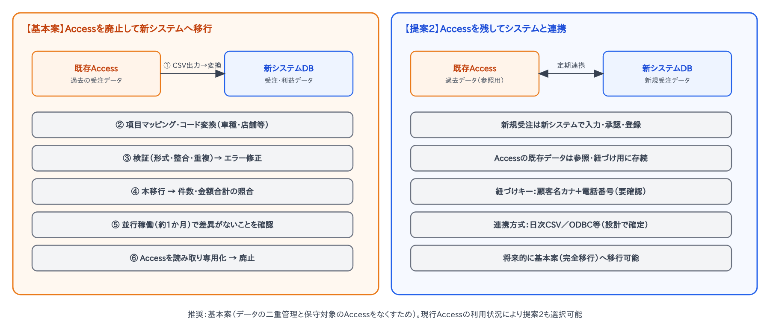
既存Accessの移行・連携方式
連携方針:
- 基本案・提案2ともに、新規の受注案件は本システムで入力・承認・登録する（Accessへの手入力は行わない）
- 提案2の紐づけキーは「顧客名カナ＋電話番号」を想定する（Accessのデータ項目を確認のうえ設計フェーズで確定）
- 提案2の連携方式（日次CSV／ODBC等）と連携頻度は、Accessの格納場所・運用状況を確認のうえ設計フェーズで確定する

1.4 システム化の範囲
以下の機能を開発スコープとする。業務フロー全体のうち、システム化しない部分は従来どおり手作業運用を継続する。

今回の開発スコープ
機能ID | 機能名 | 利用者 | 概要
J-01 | 受注案件登録（統合入力） | 営業スタッフ | 受注報告書と利益計算書の項目を1画面で入力する。共通項目（顧客・車両・金額）は1回の入力で両帳票に反映し、税込額・合計・粗利・利益率を自動計算する
J-02 | 入力チェック・アラート | 営業スタッフ（システム） | 項目入力時と提出時に、必須・形式・論理・計算・2帳票整合・採算のチェックを行い、エラー（提出不可）／警告（理由入力で提出可）を表示して再入力を促す
J-03 | 一時保存・複製作成 | 営業スタッフ | 入力途中の一時保存（手動＋5分間隔の自動保存）、過去案件を複製して新規作成
J-04 | 提出・再提出 | 営業スタッフ | 提出前チェックを実行し、エラー0件の場合に店長へ提出する。警告がある場合は警告理由の入力を必須とする。差し戻し案件の再提出、承認前の取り下げ
J-05 | 受注案件一覧・検索 | 全ロール | ステータス・期間・店舗・担当者・キーワードで案件を検索・一覧表示する。ロールに応じてデータ表示範囲を制御
J-06 | 受注案件詳細・履歴参照 | 全ロール | 受注報告書・利益計算書の内容、ステータス、承認・差し戻し・変更の履歴を表示する
J-07 | 確定情報の後日入力 | 営業スタッフ | 車台番号など受注時点で未確定の項目を後日入力する。未確定フラグの管理、納車予定日前のリマインド通知
J-08 | 帳票出力 | 全ロール | 受注報告書・利益計算書を現行Excel書式に準じたレイアウトでPDF／Excel出力・印刷する
W-01 | 店長承認（採算評価・決裁） | 店長 | 利益計算書とチェック結果（警告・警告理由）を確認し、採算評価・決裁コメントを入力して承認する
W-02 | 差し戻し | 店長、管理スタッフ | 理由区分・対象項目・コメントを指定して営業スタッフへ差し戻す。差し戻し履歴を保持
W-03 | 通知 | システム | 提出・承認・差し戻し・登録完了・未確定リマインドを、メールと画面内通知で関係者へ知らせる
K-01 | 管理確認・登録確定 | 管理スタッフ | 店長承認済み案件のシステムチェック結果を確認し、登録確定する。警告なし案件は一括登録確定を可能とする（Accessへの手入力を廃止）
K-02 | 集計ダッシュボード | 管理スタッフ、店長、本部 | 期間・店舗・車種・担当者別に受注件数、粗利、案件最終利益、総合利益率、付帯収入の獲得状況、処理状況を集計・表示する
K-03 | データ出力（CSV） | 管理スタッフ | 受注明細・集計結果を指定レイアウトでCSV出力する。出力操作は監査ログに記録
M-01 | ユーザーマスタ管理 | 管理スタッフ、システム管理者 | 社員番号・氏名・メール・所属店舗・ロール・有効期間を管理。CSV一括取込に対応
M-02 | 店舗マスタ管理 | 管理スタッフ、システム管理者 | 店舗コード・店舗名・エリア・承認者（店長）・代理承認者を管理
M-03 | 車種・型式・グレードマスタ管理 | 管理スタッフ | 車種→型式→グレードの階層と参考価格・販売状態・適用期間を管理
M-04 | カラーマスタ管理 | 管理スタッフ | 外装色・内装色のカラーNo・カラー名・適用車種を管理
M-05 | チェックルール・しきい値設定 | システム管理者、管理スタッフ | 消費税率、端数処理、総合利益率の算出基準、採算チェックのしきい値（最終利益・値引き上限・粗利率範囲）を設定する
D-01 | Access既存データ移行（基本案） | システム管理者 | 既存AccessのデータをCSV経由で取り込み、項目マッピング・検証・本移行・照合を行う。並行稼働後にAccessを廃止
D-02 | Access連携（提案2） | システム管理者 | Accessを存続させ、既存データを参照・紐づけ用に新システムと定期連携する
S-01 | 認証・認可 | 全ロール | 社員番号＋パスワード認証、ロール別アクセス制御、店舗単位のデータ表示範囲制御
S-02 | メール送信 | システム | 通知メールの送信（SMTP）
S-03 | 操作監査ログ | システム | 登録・更新・削除・承認・出力操作の記録（操作者・日時・変更前後の値）

システム外（手作業運用）
以下の業務はシステム化の対象外とし、従来どおりの方法で運用する。
業務 | 現行の運用方法 | 備考
見積書・注文書の作成 | 既存の見積・販売ツール／紙 | 受注確定後の内容を本システムへ入力。将来的な連携は8章で検討
メーカーへの発注・車台番号の割当 | メーカー発注システム | 割当後の車台番号を本システムへ後日入力（J-07）
ローン審査・任意保険の契約手続き | 各金融機関・保険会社のシステム | キックバック・インセンティブの金額のみ本システムへ入力
下取り車の査定・売却 | 査定ツール・オークション | 査定価格・売却予想価格のみ本システムへ入力
会計・基幹システムへの計上 | 既存の会計・基幹システム | 本システムのCSV出力（K-03）を活用。システム間連携は将来対応

2. 登場人物（アクター）
No | 名前 | 説明 | 人数（想定） | 主な利用機能 | データ表示範囲
1 | 営業スタッフ | 受注案件を入力・提出する担当者 | 約700名 | J-01〜J-08 | 自分が担当する案件
2 | 店長 | 受注案件の採算評価・決裁（承認／差し戻し）を行う | 98名（各店舗1名） | W-01, W-02, J-05, J-06, K-02 | 自店舗の案件
3 | 管理スタッフ | 最終確認・登録確定、マスタ管理、集計・データ出力を行う | 5名 | K-01〜K-03, W-02, M-01〜M-05 | 全店舗の案件
4 | システム管理者 | ユーザー・権限・チェックルールの設定、Accessデータ移行を行う（貴社情報システム担当を想定） | 1〜2名 | M-01, M-05, D-01, D-02 | 全店舗の案件
5 | 本部（閲覧） | 経営層・本部の閲覧者。集計結果を参照する | 要確認 | K-02, J-05, J-06（参照のみ） | 全店舗の案件（参照のみ）

承認ルート
受注案件の承認ルートは以下のとおりとする。利益計算書の「採算評価・決裁」は店長が行う。
- 営業スタッフ：受注案件を入力・提出する
- 店長：採算評価・決裁コメントを入力して承認する（不備がある場合は差し戻す）
- 管理スタッフ：システムチェック結果を確認し、登録確定する（不備がある場合は差し戻す）
承認方針:
- 店長不在時は、店舗マスタに登録した代理承認者が承認できるものとする（代理承認の運用ルールは要確認）
- 金額基準による承認者の追加（例：最終利益が基準未満の場合はエリア長承認）は初期リリースでは行わず、データ構造のみ拡張可能とする（8章）
- 採算チェックの基準値（総合利益・総合利益率）は要確認とし、チェックルール設定（M-05）で変更可能な設定値として実装する

3. 業務フロー詳細

全体業務フロー図
新システムにおける全体業務フローを以下に示す。受注入力 → 店長決裁 → 管理確認 → 登録完了 の順に処理し、各段階で差し戻しが可能である。
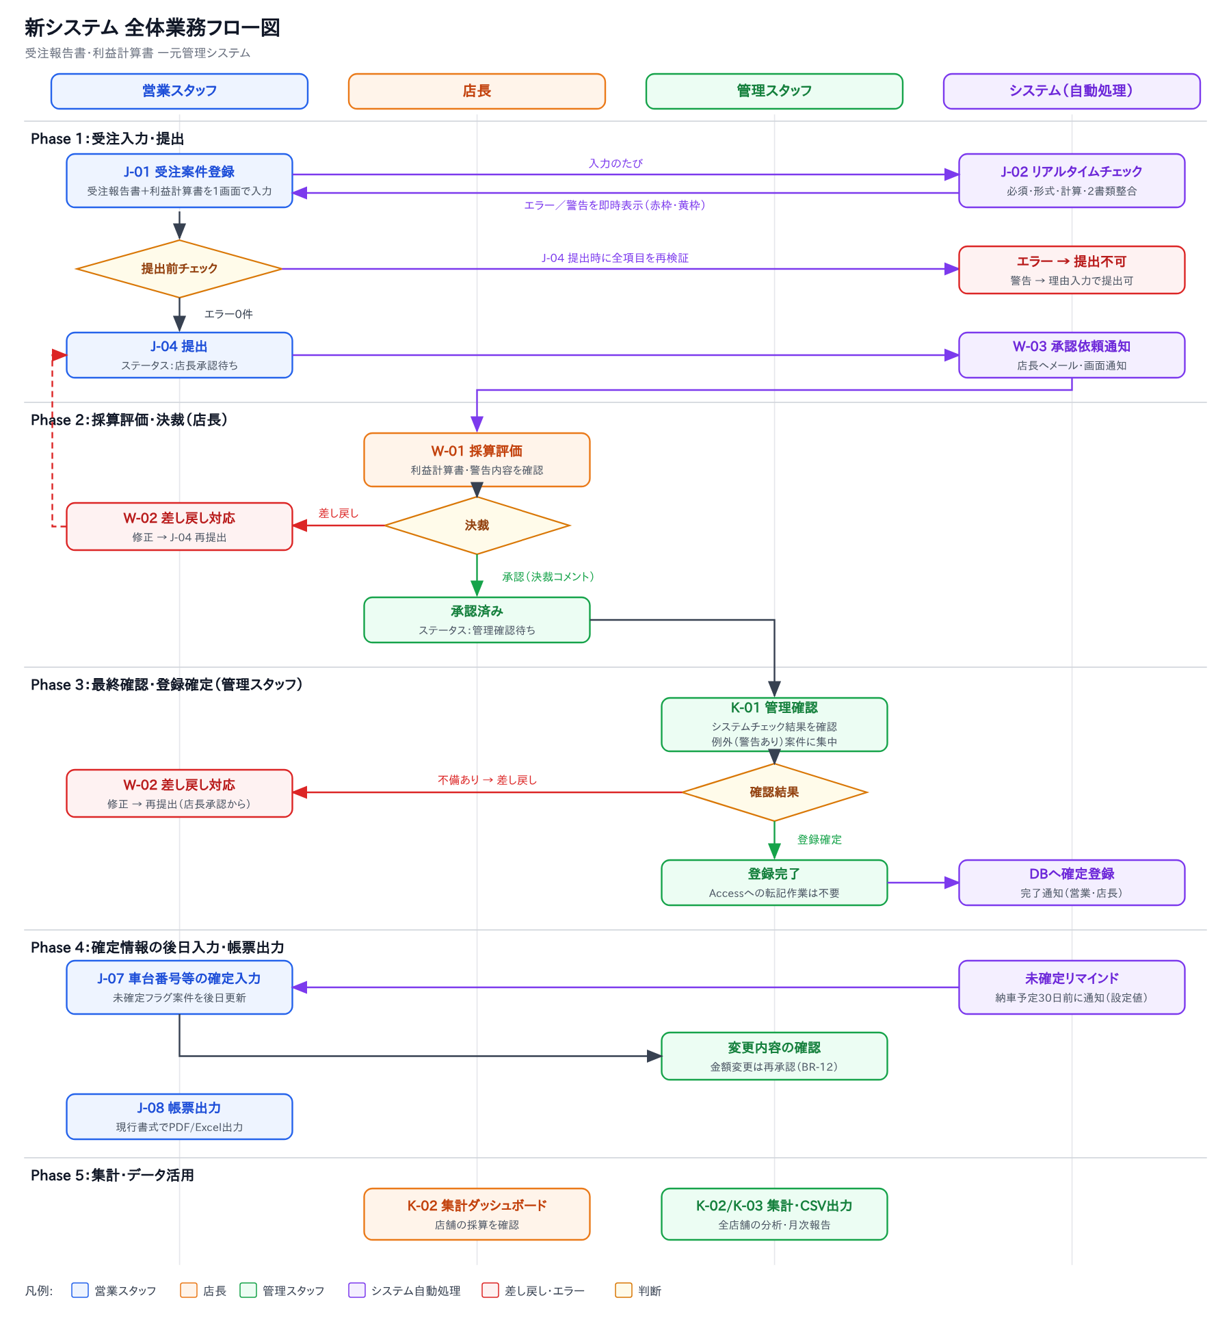
新システム 全体業務フロー図

3.1 No.1 受注案件の入力・提出
営業スタッフが受注確定時に、受注報告書・利益計算書の内容を本システムへ入力し、店長へ提出する業務。
No | 作業ステップ | 誰が | 使うツール | 内容・判断基準 | 結果（次の状態） | 分岐 | 備考
1 | 受注内容の確定 | 営業スタッフ | 注文書・見積書 | 顧客と契約を締結し、車両・金額・支払方法・下取り条件を確定する |  |  | システム外
2 | 受注案件の入力 | 営業スタッフ | 本システム（J-01） | 受注報告書・利益計算書の項目を1画面で入力する。車種・型式・グレード・カラーはマスタから選択 | 下書き
3 | リアルタイムチェック | システム | 本システム（J-02） | 項目入力のたびに必須・形式・論理・計算・整合チェックを行い、エラー（赤枠）／警告（黄枠）を表示 |  |  | 自動
4 | 一時保存 | 営業スタッフ | 本システム（J-03） | 入力途中で保存する（5分間隔の自動保存あり） | 下書き |  | 任意
5 | 提出前チェック | システム | 本システム（J-02） | 全項目を再検証し、結果を一覧表示する |  | エラーあり→No.2へ  エラーなし→No.6へ | 自動
6 | 警告理由の入力・提出 | 営業スタッフ | 本システム（J-04） | 警告がある場合は理由を入力して提出する | 店長承認待ち
7 | 承認依頼の通知 | システム | 本システム（W-03） | 店長（不在時は代理承認者）へメール・画面通知 |  |  | 自動

新システムでの流れ:
- 営業スタッフが本システムで受注報告書・利益計算書を同時に入力（Excel書類の作成・提出は廃止）
- 入力ミス・不備はその場でアラート表示され、修正するまで提出できない（警告は理由入力で提出可）
- 提出と同時に店長へ承認依頼が通知される

3.2 No.2 採算評価・決裁（店長）
店長が提出された受注案件の採算を評価し、決裁（承認／差し戻し）する業務。
No | 作業ステップ | 誰が | 使うツール | 内容・判断基準 | 結果（次の状態） | 分岐 | 備考
1 | 承認待ち案件の確認 | 店長 | 本システム（W-01） | 承認待ち一覧から案件を選択する
2 | 採算評価 | 店長 | 本システム（W-01） | 利益計算書（部門別粗利・付帯収入・経費・最終利益）と警告内容・警告理由を確認する |  | 問題なし→No.3へ  問題あり→No.4へ
3 | 承認 | 店長 | 本システム（W-01） | 採算評価・決裁コメントを入力し承認する | 管理確認待ち |  | コメント必須
4 | 差し戻し | 店長 | 本システム（W-02） | 理由区分・対象項目・コメントを入力して差し戻す | 差し戻し |  | →業務フローNo.4へ
5 | 通知 | システム | 本システム（W-03） | 承認時は管理スタッフへ、差し戻し時は営業スタッフへ通知 |  |  | 自動

新システムでの流れ:
- 店長は書類ではなく画面上で利益計算書とシステムのチェック結果を確認して決裁する
- 決裁コメントは利益計算書の「採算評価・決裁」欄として帳票に出力される

3.3 No.3 最終確認・登録確定（管理スタッフ）
管理スタッフが店長承認済みの案件を最終確認し、登録確定する業務。Accessへの手入力は廃止する。
No | 作業ステップ | 誰が | 使うツール | 内容・判断基準 | 結果（次の状態） | 分岐 | 備考
1 | 確認待ち案件の確認 | 管理スタッフ | 本システム（K-01） | 確認待ち一覧を表示。警告ありの案件を優先して確認する
2 | システムチェック結果の確認 | 管理スタッフ | 本システム（K-01） | チェック結果・警告理由・決裁コメントを確認する（目視による全項目確認は不要） |  | 問題なし→No.3へ  不備あり→No.4へ
3 | 登録確定 | 管理スタッフ | 本システム（K-01） | 登録確定する。警告なし案件は一括登録確定が可能 | 登録完了
4 | 差し戻し | 管理スタッフ | 本システム（W-02） | 理由を入力して営業スタッフへ差し戻す | 差し戻し |  | →業務フローNo.4へ
5 | 完了通知 | システム | 本システム（W-03） | 営業スタッフ・店長へ登録完了を通知 |  |  | 自動

新システムでの流れ:
- 承認済みデータはそのまま確定データとして蓄積され、転記作業は発生しない
- 管理スタッフの業務は「例外（警告あり）案件の確認」に集中する

3.4 No.4 差し戻し・再提出
店長または管理スタッフから差し戻された案件を、営業スタッフが修正して再提出する業務。
No | 作業ステップ | 誰が | 使うツール | 内容・判断基準 | 結果（次の状態） | 分岐 | 備考
1 | 差し戻し内容の確認 | 営業スタッフ | 本システム（SC-02/SC-05） | 通知・ホーム画面から差し戻し案件を開き、理由・対象項目を確認する
2 | 修正 | 営業スタッフ | 本システム（J-01） | 対象項目を修正する（対象項目は画面上で強調表示） | 差し戻し
3 | 再提出 | 営業スタッフ | 本システム（J-04） | 提出前チェック後に再提出する | 店長承認待ち |  | 管理からの差し戻しも店長承認から再実施

新システムでの流れ:
- 差し戻しの理由・対象項目・修正前後の値はすべて履歴として保持される

3.5 No.5 確定情報の後日入力・変更
受注時点で未確定の車台番号等を後日入力する業務、および承認後の内容変更の業務。
No | 作業ステップ | 誰が | 使うツール | 内容・判断基準 | 結果（次の状態） | 分岐 | 備考
1 | 未確定リマインド | システム | 本システム（W-03） | 車台番号未確定の案件について、納車予定時期の30日前（設定値）に担当営業へ通知 |  |  | 自動
2 | 確定情報の入力 | 営業スタッフ | 本システム（J-07） | 案件詳細から車台番号を入力する | （状態維持） |  | 未確定フラグ解除
3 | 内容変更の判定 | システム | 本システム | 変更項目が金額・採算に関わるかを判定する |  | 金額に関わる→No.4へ  それ以外→No.5へ | BR-12
4 | 再承認 | 店長・管理スタッフ | 本システム（W-01/K-01） | 変更内容を再承認する | 店長承認待ち
5 | 変更確認 | 管理スタッフ | 本システム（K-01） | 変更履歴を確認する（ステータスは変わらない） | （状態維持）

新システムでの流れ:
- 車台番号の確定入力は再承認不要とし、管理スタッフが変更履歴で確認する
- 金額・採算に関わる変更は再承認とし、変更前後の値を履歴に残す

3.6 No.6 集計・データ活用
登録完了データを集計し、店舗運営・経営判断に活用する業務。
No | 作業ステップ | 誰が | 使うツール | 内容・判断基準 | 結果（次の状態） | 分岐 | 備考
1 | 店舗実績の確認 | 店長 | 本システム（K-02） | 自店舗の受注件数・利益・付帯収入を確認する
2 | 全店集計・月次報告 | 管理スタッフ | 本システム（K-02/K-03） | 全店舗の集計を確認し、CSV出力して月次報告資料を作成する |  |  | 報告資料作成はシステム外
3 | 経営層の確認 | 本部 | 本システム（K-02） | 全店舗の採算状況を確認する |  |  | 参照のみ

新システムでの流れ:
- Accessでの集計作業は不要となり、リアルタイムに集計結果を確認できる

3.7 No.7 Accessデータ移行・連携
既存Accessのデータを新システムへ移行（基本案）、または連携（提案2）する業務。稼働前に実施する。
No | 作業ステップ | 誰が | 使うツール | 内容・判断基準 | 結果（次の状態） | 分岐 | 備考
1 | データ抽出 | システム管理者 | Access | AccessのテーブルをCSV出力する |  |  | システム外
2 | 取込・マッピング | システム管理者 | 本システム（D-01） | CSVを取り込み、項目とコード（車種・店舗等）を対応付ける
3 | 検証 | システム | 本システム（D-01） | 形式・整合・重複を検証し、エラー一覧を出力する |  | エラーあり→修正して再取込  なし→No.4へ
4 | 本移行・照合 | システム管理者 | 本システム（D-01） | 本移行し、件数・金額合計をAccessと照合する
5 | 並行稼働・廃止 | 管理スタッフ | 本システム／Access | 約1か月の並行稼働で差異がないことを確認し、Accessを読み取り専用化 → 廃止する |  |  | 基本案
6 | 連携設定 | システム管理者 | 本システム（D-02） | 参照用の定期連携を設定する |  |  | 提案2のみ

新システムでの流れ:
- 基本案では、移行完了後にAccessへの入力・参照業務がなくなる
- 提案2では、新規データは本システム、過去データはAccessを参照する運用となる

3.8 ステータス定義
受注案件のステータスと遷移を以下に定義する。
ステータスID | ステータス | 説明 | 対応者
ST-01 | 下書き | 営業スタッフが入力中。一時保存された状態 | 営業スタッフ（本人）
ST-02 | 店長承認待ち | 営業スタッフが提出し、店長の採算評価・決裁を待っている状態 | 店長
ST-03 | 差し戻し | 店長または管理スタッフが差し戻した状態。営業スタッフが修正・再提出する | 営業スタッフ（本人）
ST-04 | 管理確認待ち | 店長が承認し、管理スタッフの最終確認を待っている状態 | 管理スタッフ
ST-05 | 登録完了 | 管理スタッフが登録確定した状態。集計・帳票の確定データとなる | ―（参照のみ）
ST-06 | 取消 | 提出の取り下げ、または受注キャンセルにより無効となった状態 | ―（参照のみ）

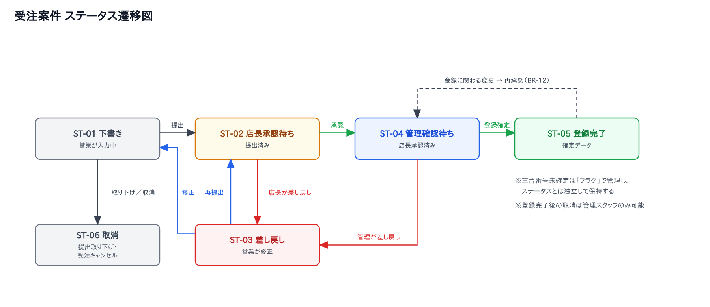
受注案件 ステータス遷移図

4. 機能要件

4.1 受注入力機能
営業スタッフが受注報告書・利益計算書を入力・提出する機能。PC（Google Chrome／Microsoft Edge）およびタブレットで利用する。

4.1.1 受注案件登録機能

UC-J01: 受注案件登録（統合入力）
項目 | 内容
アクター | 営業スタッフ
トリガー | 顧客との受注契約が確定した時
事前条件 | ・営業スタッフがログイン済みであること  ・車種・カラー等のマスタが登録済みであること
事後条件 | ・案件レコードが「下書き」ステータスで作成されること  ・受注報告書・利益計算書の両方の内容が1レコードとして保存されること

基本フロー:
No | 操作者 | アクション | システム応答
1 | 営業スタッフ | ホーム（SC-02）またはサイドバーの「新規受注登録」を押下 | 受注案件登録画面（SC-04）を表示。案件番号・報告者・所属店舗を自動設定
2 | 営業スタッフ | 顧客情報を入力 | 項目ごとにVR-01〜03、VR-20を即時チェック
3 | 営業スタッフ | 車種→型式→グレード→カラーの順に選択 | 選択した上位項目に紐づく選択肢のみ表示（VR-07）
4 | 営業スタッフ | 契約条件（契約日・納車予定時期・支払方法）を入力 | 支払方法に応じてローン回数・キックバック欄の入力可否を切替（VR-15）
5 | 営業スタッフ | 受注金額（税抜）を入力 | 税込額・総お支払い額を自動計算（VR-09、VR-10）。利益計算書の売上高①〜④へ自動転記（VR-11）
6 | 営業スタッフ | 下取り車情報を入力 | 下取り「あり」の場合、関連項目を必須化。査定価格を利益計算書⑤へ転記
7 | 営業スタッフ | 利益計算（仕入原価・付帯収入・経費）を入力 | 粗利・粗利率・営業小計・総合粗利・経費合計・案件最終利益・総合利益率を自動計算（4.6節）。採算チェック（VR-12〜17）の結果を表示
8 | 営業スタッフ | 備考・採算コメントを入力し「一時保存」または「入力チェックして提出」を押下 | 一時保存時：下書きとして保存（UC-J03）。提出時：提出前チェック（UC-J02、UC-J04）へ

代替フロー:
No | 条件 | アクション
A1 | 過去案件を複製して作成する場合 | 案件一覧・詳細から「複製」を押下 → 顧客情報・車両情報・金額を引き継いだ新規案件を作成（契約日・車台番号・下取り情報はクリア）
A2 | 同一顧客・同一車種・同一契約日の案件が存在する場合 | 警告（VR-19）を表示。続行可能

例外フロー:
No | 条件 | アクション
E1 | エラーが残っている状態で提出しようとした場合 | 提出ボタン押下時にエラー件数を表示し、該当項目へスクロール・赤枠表示。提出不可（一時保存は可能）
E2 | セッションタイムアウト（無操作60分）した場合 | 直前の自動保存内容を保持したうえでログイン画面へ遷移

入力項目:
項目名 | 必須 | 型 | 説明
案件番号 | ー | 自動採番 | 「J-YYMM-連番4桁」形式。初回保存時に採番
提出日 | ー | 日付（自動） | 提出時のシステム日付
報告者 | ー | 自動 | ログインユーザーの氏名
所属店舗 | ー | 自動 | ログインユーザーの所属店舗
顧客区分 | ○ | 選択 | 個人／法人
顧客名（または法人名） | ○ | テキスト（50字）
顧客名カナ | ○ | テキスト（全角カナ） | 重複チェック・Access紐づけ（提案2）のキー
住所 | ○ | テキスト（100字）
連絡先（電話番号） | ○ | テキスト | 数字とハイフン、10〜11桁
車種 | ○ | 選択（マスタ） | 車種マスタから選択
型式 | ○ | 選択（マスタ） | 選択した車種に紐づく型式のみ表示
グレード | ○ | 選択（マスタ） | 選択した型式に紐づくグレードのみ表示
車台番号 | ー | テキスト／チェック | 「未定」チェック時は未確定フラグを設定。確定時に入力（J-07）
外装色（カラーNo） | ○ | 選択（マスタ） | 選択した車種に適用可能なカラーのみ表示
内装色（カラーNo） | ○ | 選択（マスタ） | 同上
契約日 | ○ | 日付 | 本日以前
納車予定時期 | ○ | 年月＋旬（上旬／中旬／下旬） | 契約日以降
支払方法 | ○ | 選択 | 現金振込／自動車ローン／残価設定型ローン／リース／その他（選択肢は要確認）
ローン回数 | △ | 選択 | 支払方法がローンの場合に必須
車両本体価格（税抜） | ○ | 金額 | 税込額は自動計算
メーカーオプション合計（税抜） | ー | 金額 | 未入力時は0
ディーラーオプション合計（税抜） | ー | 金額 | 未入力時は0
課税諸費用（税抜） | ー | 金額 | 登録代行手数料・車庫証明代行手数料等の自社利益分。利益計算書④の売上高に転記
非課税諸費用 | ー | 金額 | 重量税・自賠責保険料等の法定費用
総お支払い額（税込） | ー | 金額（自動） | VR-10により自動計算
下取り車の有無 | ○ | 選択 | あり／なし
下取り車 車種 | △ | テキスト | 下取り「あり」の場合に必須
下取り車 年式 | △ | 数値（西暦4桁） | 下取り「あり」の場合に必須
下取り査定価格 | △ | 金額 | 下取り「あり」の場合に必須。利益計算書⑤の仕入原価に転記
備考・特記事項 | ー | テキスト（500字） | 希望ナンバー、下取り車の引き取り条件等
①〜④ 売上高（税抜） | ー | 金額（自動転記） | 受注報告書の車両本体・Mオプション・Dオプション・課税諸費用から転記（編集不可）
①〜④ 仕入原価（税抜） | ○ | 金額 | 部門ごとに入力。①車両本体は必須、②〜④は売上がある場合に必須
⑤ 下取り車 売却予想価格 | △ | 金額 | 下取り「あり」の場合に必須。オークション売却予想価格または転売想定価格
⑥ ローン手数料キックバック | ー | 金額 | 支払方法がローンの場合のみ入力可
⑦ 任意保険獲得インセンティブ | ー | 金額
値引き額（車両本体から） | ー | 金額 | 直接販売経費
値引き額（オプションから） | ー | 金額 | 直接販売経費
陸送費／納車費用実費 | ー | 金額 | 直接販売経費
その他経費 | ー | 金額＋摘要 | 必要に応じて行を追加（最大5行）
採算コメント（営業） | ー | テキスト（500字） | 値引き・付帯収入等の補足

ビジネスルール:
No | ルール
BR-01 | 案件作成時のステータスは必ず「下書き」とする
BR-02 | 受注報告書と利益計算書は1案件＝1レコードで管理し、共通項目は二重入力させない
BR-03 | 税込額・合計額・粗利・利益率は自動計算項目とし、手入力による上書きは不可とする
BR-04 | 消費税率・端数処理・総合利益率の算出基準はチェックルール設定（M-05）の値を使用する（初期値：税率10%、端数処理は要確認）
BR-05 | マスタで「販売終了」となった車種・グレード・カラーは新規入力時の選択肢に表示しない（既存案件の表示は維持）
BR-06 | 「必須」欄の△は条件付き必須を示す（条件は説明欄のとおり）

UC-J03: 一時保存・複製作成
項目 | 内容
アクター | 営業スタッフ
トリガー | 入力途中で「一時保存」を押下した時、または自動保存のタイミング
事前条件 | 受注案件登録画面（SC-04）で入力中であること
事後条件 | 入力内容が「下書き」として保存されること

基本フロー:
No | 操作者 | アクション | システム応答
1 | 営業スタッフ | 「一時保存」を押下 | エラーがあっても保存する（チェック結果も保持）
2 | システム | 5分間隔で自動保存 | 画面下部に最終保存日時を表示

ビジネスルール:
No | ルール
BR-07 | 下書きは作成者本人のみ編集・削除できる
BR-08 | 最終更新から90日を経過した下書きは、担当者へ通知のうえ自動削除する（期間は要確認）

4.1.2 入力チェック機能

UC-J02: 入力チェック・アラート
項目 | 内容
アクター | 営業スタッフ（システムが自動実行）
トリガー | 項目の入力・変更時（リアルタイムチェック）、および提出ボタン押下時（提出前チェック）
事前条件 | 受注案件登録画面（SC-04）を表示していること
事後条件 | チェック結果（エラー／警告／OK）が画面に表示されること

基本フロー:
No | 操作者 | アクション | システム応答
1 | 営業スタッフ | 項目を入力し、フォーカスを外す | 該当項目のチェックを実行。エラーは赤枠＋赤字メッセージ、警告は黄枠＋黄字メッセージで項目直下に表示
2 | システム | （関連項目の再計算） | 金額変更時は関連する自動計算・採算チェックを再実行
3 | 営業スタッフ | 「入力チェックして提出」を押下 | 全項目を再検証し、提出前チェック結果モーダル（SC-04-M）にエラー・警告・OKの一覧を表示
4 | 営業スタッフ | エラー項目を選択 | モーダルを閉じて該当項目へスクロールし、入力を促す

ビジネスルール:
No | ルール
BR-09 | チェック結果は「エラー（提出不可）」「警告（警告理由を入力すれば提出可）」の2段階とする
BR-10 | 採算チェック（VR-12〜17）のしきい値はM-05で設定し、設定変更は変更日以降に提出される案件から適用する
BR-11 | 提出時のチェック結果（警告内容・警告理由）は案件に保存し、店長・管理スタッフの画面に表示する

チェックルール一覧:
ID | 区分 | 対象 | 条件 | 種別 | メッセージ
VR-01 | 必須 | 全必須項目 | 必須項目が未入力 | エラー | 「{項目名}を入力してください」
VR-02 | 形式 | 連絡先（電話番号） | 数字・ハイフン以外を含む／数字が10〜11桁でない | エラー | 「電話番号の形式が正しくありません（10〜11桁）」
VR-03 | 形式 | 顧客名カナ | 全角カタカナ・スペース以外を含む | エラー | 「顧客名カナは全角カタカナで入力してください」
VR-04 | 論理 | 契約日 | 契約日が本日より未来 | エラー | 「契約日に未来の日付は入力できません」
VR-05 | 論理 | 納車予定時期 | 納車予定時期が契約日より前 | エラー | 「納車予定時期は契約日以降を指定してください」
VR-06 | 論理 | 車台番号 | 「未定」で提出（入力時は英数字とハイフンの形式チェック） | 警告 | 「車台番号が未確定です。確定後に案件詳細から入力してください」
VR-07 | 整合 | 車種／型式／グレード／カラー | マスタに存在しない組み合わせ（車種と型式・グレード・カラーの不一致） | エラー | 「選択した車種に存在しない{項目名}です」
VR-08 | 形式 | 金額項目 | 数値以外／マイナス値／上限（1億円）超過 | エラー | 「金額は0〜99,999,999円の半角数字で入力してください」
VR-09 | 計算 | 税込額 | 税込額＝税抜額×（1＋消費税率）を自動計算（手入力不可。端数処理は設定値） | 自動計算 | ―
VR-10 | 計算 | 総お支払い額 | 車両本体・Mオプション・Dオプション・課税諸費用の税込額＋非課税諸費用の合計を自動計算 | 自動計算 | ―
VR-11 | 整合 | 利益計算書 売上高①〜④ | 受注報告書の税抜金額から自動転記（編集不可）。受注報告書の金額変更時は自動再計算 | 自動計算 | ―
VR-12 | 採算 | 仕入原価 | 部門別の仕入原価が売上高を上回る（粗利がマイナス） | 警告 | 「{部門名}の粗利がマイナスです。仕入原価を確認してください」
VR-13 | 採算 | 部門別粗利率 | 部門別の粗利率が設定範囲外（例：車両本体 0〜30%） | 警告 | 「{部門名}の粗利率が通常範囲外です（{値}%）」
VR-14 | 整合 | 下取り車 | 下取り「あり」で車種・年式・査定価格が未入力（エラー）／売却予想価格が査定価格を下回る（警告） | エラー／警告 | 「下取り車の{項目名}を入力してください」／「下取り車の売却予想価格が査定価格を下回っています」
VR-15 | 整合 | ローン手数料キックバック・ローン回数 | 支払方法がローン以外でキックバックを入力／ローンでローン回数が未入力 | エラー | 「支払方法がローンの場合のみ入力できます」
VR-16 | 採算 | 値引き額 | 車両本体・オプションの値引き額が上限（設定値・要確認）を超過 | 警告 | 「値引き額が基準値（{値}円）を超えています」
VR-17 | 採算 | 案件最終利益・総合利益率 | 差引正味営業利益（または総合利益率）が基準値（設定値・要確認）未満 | 警告 | 「案件最終利益が採算基準（{値}円）を下回っています」
VR-18 | 形式 | 下取り車 年式 | 西暦4桁でない／1980年〜当年の範囲外 | エラー | 「年式は西暦4桁（1980〜{当年}）で入力してください」
VR-19 | 重複 | 案件全体 | 同一顧客（顧客名カナ＋電話番号）・同一車種・同一契約日の案件が既に存在 | 警告 | 「同じ顧客・車種・契約日の案件が既に登録されています（{案件番号}）」
VR-20 | 形式 | テキスト項目 | 最大文字数を超過（顧客名50字・住所100字・備考500字等） | エラー | 「{項目名}は{n}文字以内で入力してください」
VR-21 | 提出 | 警告理由 | 警告が1件以上ある状態で提出する際に警告理由が未入力 | エラー | 「警告内容に対する理由を入力してください」

4.1.3 提出・後日入力機能

UC-J04: 提出・再提出
項目 | 内容
アクター | 営業スタッフ
トリガー | 提出前チェック結果モーダルで「店長へ提出する」を押下した時
事前条件 | ・エラーが0件であること  ・警告がある場合は警告理由が入力されていること
事後条件 | ・ステータスが「店長承認待ち」になること  ・店長へ承認依頼が通知されること

基本フロー:
No | 操作者 | アクション | システム応答
1 | 営業スタッフ | 警告理由を入力し「店長へ提出する」を押下 | 提出日を設定し、ステータスを「店長承認待ち」に更新
2 | システム | （通知） | 所属店舗の店長（不在設定時は代理承認者）へメール・画面通知（W-03）

代替フロー:
No | 条件 | アクション
A1 | 差し戻し案件を再提出する場合 | 修正後に同じ手順で再提出。差し戻し理由と修正前後の値を履歴に記録
A2 | 提出を取り下げる場合 | 店長承認前に限り、案件詳細から「取り下げ」が可能。ステータスは「下書き」に戻る

例外フロー:
No | 条件 | アクション
E1 | 店舗マスタに承認者が設定されていない場合 | 「承認者が設定されていません。管理スタッフへ連絡してください」エラーを表示し提出不可

ビジネスルール:
No | ルール
BR-12 | 登録完了後に金額・採算に関わる項目（受注金額・仕入原価・付帯収入・経費）を変更する場合は再承認（店長承認待ちへ戻す）とする。車台番号・備考等の変更は再承認不要とし、変更履歴を管理スタッフが確認する

UC-J07: 確定情報の後日入力
項目 | 内容
アクター | 営業スタッフ
トリガー | メーカーから車台番号が割り当てられた時、または未確定リマインド通知を受けた時
事前条件 | 車台番号の未確定フラグが設定された案件であること
事後条件 | 車台番号が登録され、未確定フラグが解除されること

基本フロー:
No | 操作者 | アクション | システム応答
1 | 営業スタッフ | 案件詳細（SC-05）で「確定入力」を押下 | 車台番号の入力欄を表示
2 | 営業スタッフ | 車台番号を入力して保存 | 形式チェック後に保存し、未確定フラグを解除。変更履歴を記録

ビジネスルール:
No | ルール
BR-13 | 車台番号未確定の案件は、納車予定時期の30日前（設定値）に担当営業スタッフへリマインド通知する。以降7日ごとに再通知する

4.1.4 照会・帳票出力機能

UC-J05: 受注案件一覧・検索
項目 | 内容
アクター | 全ロール
トリガー | サイドバーの「受注案件一覧」を押下した時
事前条件 | ログイン済みであること
事後条件 | 検索条件に合致する案件が一覧表示されること

基本フロー:
No | 操作者 | アクション | システム応答
1 | 利用者 | 受注案件一覧（SC-03）を表示 | ロールに応じた表示範囲で、契約日の降順に一覧表示
2 | 利用者 | 検索条件（キーワード・ステータス・期間・店舗・担当者）を指定して検索 | 条件に合致する案件を表示（50件単位でページング）
3 | 利用者 | 案件行をクリック | 受注案件詳細（SC-05）へ遷移

ビジネスルール:
No | ルール
BR-14 | データ表示範囲：営業スタッフ＝自分の案件、店長＝自店舗の案件、管理スタッフ・システム管理者・本部＝全店舗の案件

UC-J08: 帳票出力
項目 | 内容
アクター | 全ロール
トリガー | 案件詳細または帳票出力画面で出力を指示した時
事前条件 | 表示範囲内の案件であること
事後条件 | 受注報告書・利益計算書がPDF／Excelで出力されること

基本フロー:
No | 操作者 | アクション | システム応答
1 | 利用者 | 帳票種類（受注報告書／利益計算書）と出力形式を選択 | 帳票プレビュー（SC-08）を表示
2 | 利用者 | 「出力」または「印刷」を押下 | 現行Excel書式に準じたレイアウトでファイルを生成

ビジネスルール:
No | ルール
BR-15 | 帳票レイアウトは現行の「受注報告書」「利益計算書」の書式を踏襲する。帳票テンプレートは管理スタッフが差し替え可能とする
BR-16 | 登録完了前の案件を出力する場合は、帳票に「未確定」の透かしを表示する

4.2 承認ワークフロー機能
店長による採算評価・決裁と、店長・管理スタッフによる差し戻しの機能。

UC-W01: 店長承認（採算評価・決裁）
項目 | 内容
アクター | 店長
トリガー | 承認依頼の通知を受けた時、またはホーム画面で承認待ち件数を確認した時
事前条件 | ・店長（または代理承認者）としてログイン済みであること  ・自店舗の「店長承認待ち」案件が存在すること
事後条件 | ・ステータスが「管理確認待ち」になること  ・決裁コメント・承認者・承認日時が記録されること

基本フロー:
No | 操作者 | アクション | システム応答
1 | 店長 | 店長承認画面（SC-06）を表示 | 自店舗の承認待ち案件を提出日時の昇順に一覧表示。警告件数を併記
2 | 店長 | 案件を選択 | 利益計算書（部門別内訳）、警告内容・警告理由、採算コメントを表示
3 | 店長 | 採算評価・決裁コメントを入力し「承認する」を押下 | ステータスを「管理確認待ち」に更新し、管理スタッフへ通知

代替フロー:
No | 条件 | アクション
A1 | 不備がある場合 | 「差し戻す」を押下 → 差し戻しモーダル（SC-06-M）へ（UC-W02）

例外フロー:
No | 条件 | アクション
E1 | 決裁コメントが未入力の場合 | 「採算評価・決裁コメントを入力してください」エラーを表示

ビジネスルール:
No | ルール
BR-17 | 店長は自店舗の案件のみ承認できる。代理承認者は店舗マスタで指定された店舗の案件を承認できる
BR-18 | 営業スタッフが自ら店長を兼務する場合でも、自分が提出した案件は承認できない（代理承認者が承認する）

UC-W02: 差し戻し
項目 | 内容
アクター | 店長、管理スタッフ
トリガー | 承認・確認時に不備を発見した時
事前条件 | 「店長承認待ち」または「管理確認待ち」の案件であること
事後条件 | ・ステータスが「差し戻し」になること  ・差し戻し理由が記録され、担当営業スタッフへ通知されること

基本フロー:
No | 操作者 | アクション | システム応答
1 | 店長／管理スタッフ | 「差し戻す」を押下 | 差し戻しモーダル（SC-06-M）を表示
2 | 店長／管理スタッフ | 理由区分・対象項目・コメントを入力し「差し戻す」を押下 | ステータスを「差し戻し」に更新し、担当営業スタッフへ通知。対象項目は営業スタッフの入力画面で強調表示

入力項目:
項目名 | 必須 | 型 | 説明
差し戻し理由区分 | ○ | 選択 | 入力不備／金額・採算の確認／添付・根拠の不足／その他
対象項目 | ー | 複数選択 | 顧客情報・車両情報・受注金額・下取り・仕入原価・値引き額・付帯収入等
差し戻しコメント | ○ | テキスト（500字）

UC-W03: 通知
項目 | 内容
アクター | システム
トリガー | 提出・承認・差し戻し・登録完了・未確定リマインドの各イベント発生時
事前条件 | 通知先ユーザーのメールアドレスが登録されていること
事後条件 | メールと画面内通知が送信されること

基本フロー:
No | 操作者 | アクション | システム応答
1 | システム | イベントを検知 | 通知先を決定（下表）
2 | システム | メール送信・画面通知を登録 | 画面通知はホーム画面（SC-02）に表示し、既読管理する

イベント | 通知先 | 内容
提出 | 店長（代理承認者） | 承認依頼（案件番号・顧客名・担当者・警告件数）
店長承認 | 管理スタッフ、担当営業 | 管理確認依頼／承認完了
差し戻し | 担当営業（管理からの差し戻しは店長にも） | 差し戻し理由・対象項目
登録完了 | 担当営業、店長 | 登録完了
未確定リマインド | 担当営業 | 車台番号未確定の案件一覧
承認滞留 | 店長、管理スタッフ | 提出から2営業日以上承認されていない案件（日数は設定値）

4.3 管理・集計機能

UC-K01: 管理確認・登録確定
項目 | 内容
アクター | 管理スタッフ
トリガー | 店長承認の通知を受けた時、またはホーム画面で確認待ち件数を確認した時
事前条件 | 「管理確認待ち」の案件が存在すること
事後条件 | ・ステータスが「登録完了」になること  ・確定データとして集計・出力の対象になること

基本フロー:
No | 操作者 | アクション | システム応答
1 | 管理スタッフ | 管理確認画面（SC-07）を表示 | 確認待ち案件をタブ（確認待ち／警告あり／車台番号未確定／登録完了）で表示
2 | 管理スタッフ | 案件を選択 | システムチェック結果、警告理由、決裁コメントを確認パネルに表示
3 | 管理スタッフ | 「登録確定」を押下 | ステータスを「登録完了」に更新し、担当営業・店長へ通知

代替フロー:
No | 条件 | アクション
A1 | 警告のない案件をまとめて確定する場合 | 一覧で複数選択し「一括登録確定」を押下（警告ありの案件は選択不可）
A2 | 不備がある場合 | 「差し戻す」を押下（UC-W02）

ビジネスルール:
No | ルール
BR-19 | 管理スタッフによる目視の全項目確認は不要とし、システムチェックで検出できない事項（根拠資料との突合等）の確認に集中する運用とする
BR-20 | 登録完了後の取消は管理スタッフのみ可能とし、取消理由を必須とする

UC-K02: 集計ダッシュボード
項目 | 内容
アクター | 管理スタッフ、店長、本部
トリガー | サイドバーの「集計ダッシュボード」を押下した時
事前条件 | ログイン済みであること
事後条件 | 指定条件の集計結果が表示されること

基本フロー:
No | 操作者 | アクション | システム応答
1 | 利用者 | 集計条件（期間・店舗・車種・担当者・集計基準日）を指定 | KPI（受注件数・営業小計粗利・案件最終利益・平均総合利益率）、店舗別ランキング、付帯収入獲得状況、処理状況を表示
2 | 利用者 | 「Excel出力」を押下 | 集計結果をExcel形式で出力

ビジネスルール:
No | ルール
BR-21 | 集計対象は「登録完了」の案件を基本とし、処理状況（承認待ち・差し戻し等）は件数のみ表示する
BR-22 | 店長は自店舗のみ、管理スタッフ・本部は全店舗を集計できる

UC-K03: データ出力（CSV）
項目 | 内容
アクター | 管理スタッフ
トリガー | データ出力画面で出力を指示した時
事前条件 | 管理スタッフとしてログイン済みであること
事後条件 | CSVファイルが出力され、出力履歴と監査ログが記録されること

基本フロー:
No | 操作者 | アクション | システム応答
1 | 管理スタッフ | 出力レイアウト・期間・店舗・ステータス・文字コードを指定 | 出力件数を表示
2 | 管理スタッフ | 「CSV出力」を押下 | CSVを生成・ダウンロード。出力履歴に記録

ビジネスルール:
No | ルール
BR-23 | 出力レイアウトは「受注明細（全項目）」「店舗別利益集計」「担当者別利益集計」の3種を初期提供する（会計・基幹システム向けレイアウトは要確認）
BR-24 | 顧客個人情報を含むCSV出力は管理スタッフ・システム管理者のみ実行可能とする

4.4 マスタ管理・設定機能

UC-M01: ユーザーマスタ管理
項目 | 内容
アクター | 管理スタッフ、システム管理者
トリガー | 入社・異動・退職の発生時
事前条件 | ログイン済みであること
事後条件 | ユーザー情報が登録・更新されること

基本フロー:
No | 操作者 | アクション | システム応答
1 | 管理スタッフ | ユーザーマスタ（SC-11）で新規登録または編集 | 入力内容を検証して保存
2 | 管理スタッフ | CSV一括取込を実行（任意） | 全行を検証し、エラー行を一覧表示。エラーがない場合に一括登録

入力項目:
項目名 | 必須 | 型 | 説明
社員番号 | ○ | テキスト | ログインIDとして使用。重複不可
氏名 | ○ | テキスト
メールアドレス | ○ | メール | 通知先
所属店舗 | ○ | 選択（店舗マスタ）
ロール | ○ | 選択 | 営業スタッフ／店長／管理スタッフ／システム管理者／本部（閲覧）
有効期間 | ○ | 日付範囲 | 期間外はログイン不可
状態 | ○ | 選択 | 有効／無効

ビジネスルール:
No | ルール
BR-25 | 異動時は有効期間を区切って所属店舗を変更し、過去案件の担当店舗は案件登録時点の値を保持する
BR-26 | ユーザーの物理削除は行わず、無効化で対応する

UC-M02: 店舗マスタ管理
項目 | 内容
アクター | 管理スタッフ、システム管理者
トリガー | 店舗の新設・統廃合・店長異動時
事前条件 | ログイン済みであること
事後条件 | 店舗情報・承認者が登録・更新されること

基本フロー:
No | 操作者 | アクション | システム応答
1 | 管理スタッフ | 店舗マスタ（SC-12）で新規登録または編集 | 入力内容を検証して保存

入力項目:
項目名 | 必須 | 型 | 説明
店舗コード | ○ | テキスト | 重複不可
店舗名 | ○ | テキスト
エリア | ○ | 選択 | 東京／神奈川／千葉／埼玉 等（要確認）
承認者（店長） | ○ | 選択（ユーザー） | ロール「店長」のユーザー
代理承認者 | ー | 選択（ユーザー） | 店長不在時の承認者
状態 | ○ | 選択 | 営業中／閉店

UC-M03: 車種・型式・グレード／カラーマスタ管理
項目 | 内容
アクター | 管理スタッフ
トリガー | 新型車の発売・モデルチェンジ・販売終了時
事前条件 | ログイン済みであること
事後条件 | マスタが登録・更新され、入力画面の選択肢に反映されること

基本フロー:
No | 操作者 | アクション | システム応答
1 | 管理スタッフ | 車種・型式・グレードマスタ（SC-13）またはカラーマスタ（SC-14）で登録・編集 | 入力内容を検証して保存
2 | 管理スタッフ | CSV一括取込を実行（任意） | 全行を検証して一括登録

入力項目:
項目名 | 必須 | 型 | 説明
車種／型式／グレード | ○ | テキスト | 階層構造で管理
車両本体価格（税抜・参考値） | ー | 金額 | 受注時の価格との乖離チェックに使用（任意）
適用期間・販売状態 | ○ | 日付範囲・選択 | 販売終了は新規入力の選択肢から除外
カラー区分／カラーNo／カラー名 | ○ | 選択・テキスト | 外装色・内装色
適用車種 | ○ | 複数選択

ビジネスルール:
No | ルール
BR-27 | マスタの初期データは、貴社が保有する車種・カラー一覧（Excel等）からCSVで一括登録する（データ提供は要確認）

UC-M05: チェックルール・しきい値設定
項目 | 内容
アクター | システム管理者、管理スタッフ
トリガー | 税率改定・採算基準の見直し時
事前条件 | システム管理者または管理スタッフとしてログイン済みであること
事後条件 | 設定値が保存され、適用開始日以降の提出案件に反映されること

基本フロー:
No | 操作者 | アクション | システム応答
1 | システム管理者 | チェックルール設定（SC-15）で設定値を変更 | 変更前後の値を表示
2 | システム管理者 | 適用開始日を指定して保存 | 設定を保存し、変更履歴・監査ログに記録

入力項目:
項目名 | 必須 | 型 | 説明
消費税率 | ○ | 数値（%） | 初期値10%
税込額の端数処理 | ○ | 選択 | 切り捨て／四捨五入／切り上げ（要確認）
総合利益率の算出基準 | ○ | 選択 | 案件最終利益÷営業小計売上（仮設定・要確認）
案件最終利益の基準値 | ー | 金額 | VR-17。仮設定50万円（要確認）
総合利益率の基準値 | ー | 数値（%） | VR-17（要確認）
値引き上限額 | ー | 金額 | VR-16。店舗別設定可（要確認）
部門別粗利率の範囲 | ー | 数値範囲（%） | VR-13
未確定リマインド日数 | ○ | 数値（日） | 初期値30日
承認滞留通知日数 | ○ | 数値（営業日） | 初期値2営業日

4.5 データ移行・連携機能

UC-D01: Access既存データ移行（基本案）
項目 | 内容
アクター | システム管理者（開発ベンダーが支援）
トリガー | 本番稼働前の移行期間
事前条件 | AccessのデータがCSV形式で出力されていること
事後条件 | 既存データが新システムに登録され、件数・金額合計の照合が完了していること

基本フロー:
No | 操作者 | アクション | システム応答
1 | システム管理者 | Accessデータ移行画面（SC-16）でCSVを取り込む | ファイル形式・文字コードを判定し、取込件数を表示
2 | システム管理者 | 項目マッピング・コード変換表を設定 | Accessの項目と新システムの項目、車種名・店舗名等のコードを対応付け
3 | システム管理者 | 「検証」を押下 | 全件を検証し、正常／警告（移行可）／エラー（要修正）／重複候補の件数と明細を表示
4 | システム管理者 | エラーを修正したファイルを再取込 | 再検証
5 | システム管理者 | 「本移行を実行」を押下 | 「登録完了（移行データ）」として登録。件数・金額合計の照合レポートを出力

ビジネスルール:
No | ルール
BR-28 | 移行データには「移行データ」区分を付与し、新規入力データと区別できるようにする。移行データには新システムの入力チェックのうち形式チェックのみを適用する
BR-29 | 移行対象期間・対象テーブルは、Accessの保有データを確認のうえ要件定義フェーズで確定する（初期案：全期間）
BR-30 | 移行リハーサルを本番移行前に最低1回実施する

UC-D02: Access連携（提案2）
項目 | 内容
アクター | システム管理者
トリガー | 提案2を採用した場合の稼働後（定期実行）
事前条件 | 連携方式・連携頻度が確定していること
事後条件 | Accessの既存データが新システムから参照できること

基本フロー:
No | 操作者 | アクション | システム応答
1 | システム | 定期連携ジョブを実行（日次・夜間を想定） | Accessの既存データを参照用テーブルへ取り込む
2 | 利用者 | 案件詳細（SC-05）で「過去取引（Access連携）」を表示 | 紐づけキー（顧客名カナ＋電話番号）で一致した過去受注を表示

ビジネスルール:
No | ルール
BR-31 | Access側のデータは参照専用とし、新システムからAccessへの書き込みは行わない
BR-32 | 連携方式（CSV／ODBC等）・紐づけキー・連携頻度は設計フェーズで確定する

4.6 計算仕様（利益計算書）
利益計算書の計算式を以下に定義する。数値例は貴社提示の仮説帳票の値であり、本システムで同一の結果となることを受入テストで確認する。
項目 | 計算式 | 数値例
税込額 | 税抜額 ×（1＋消費税率）※端数処理は設定値 | 車両本体 3,000,000 → 3,300,000
諸費用合計 | 課税諸費用（税込）＋非課税諸費用 | 88,000＋162,000＝250,000
総お支払い額（税込） | 車両本体（税込）＋Mオプション（税込）＋Dオプション（税込）＋諸費用合計 | 3,935,000
部門別粗利益（①〜④） | 売上高 − 仕入原価 | ① 3,000,000 − 2,550,000 ＝ 450,000
部門別粗利率 | 部門別粗利益 ÷ 売上高 | ① 15.0%／② 20.0%／③ 40.0%
営業小計 | ①〜④の売上高・仕入原価・粗利益の合計 | 売上 3,430,000／原価 2,830,000／粗利 600,000
営業小計 粗利率 | 営業小計 粗利益 ÷ 営業小計 売上高 | 17.5%
⑤ 下取り車利益 | 売却予想価格 − 下取り査定価格 | 750,000 − 600,000 ＝ 150,000
総売上総利益（総合粗利） | 営業小計 粗利益 ＋ ⑤ ＋ ⑥ ＋ ⑦ | 600,000＋150,000＋30,000＋15,000＝795,000
経費合計 | 値引き額（車両）＋値引き額（オプション）＋陸送費等＋その他経費 | 100,000＋30,000＋15,000＝145,000
差引正味営業利益（案件最終利益） | 総合粗利 − 経費合計 | 795,000 − 145,000 ＝ 650,000
総合利益率 | 案件最終利益 ÷ 営業小計 売上高（算出基準は要確認） | 650,000 ÷ 3,430,000 ＝ 18.9%

留意事項:
- 受注報告書の「総お支払い額」に値引き額を反映するか（値引き前価格で表記するか）は要確認とする（仮説帳票では値引き額13万円が総お支払い額に反映されていない）
- 粗利率・利益率は小数点以下第2位を四捨五入し、第1位まで表示する（要確認）

4.7 共通機能
機能ID | 機能名 | 概要
S-01 | 認証・認可 | 社員番号＋パスワード認証。ロール別の機能制御と店舗単位のデータ表示範囲制御。貴社の既存ID基盤（Microsoft Entra ID等）とのシングルサインオン連携は要確認
S-02 | メール送信 | 通知メールをSMTPで送信。送信失敗時は再送（最大3回）し、失敗ログを記録
S-03 | 操作監査ログ | 登録・更新・削除・承認・差し戻し・出力・設定変更について、操作者・日時・操作内容・変更前後の値を記録

5. 画面一覧
機能要件および業務フローから導出した画面一覧を以下に示す。各画面の詳細は別紙「画面設計書（Excel）」を参照。

画面遷移図
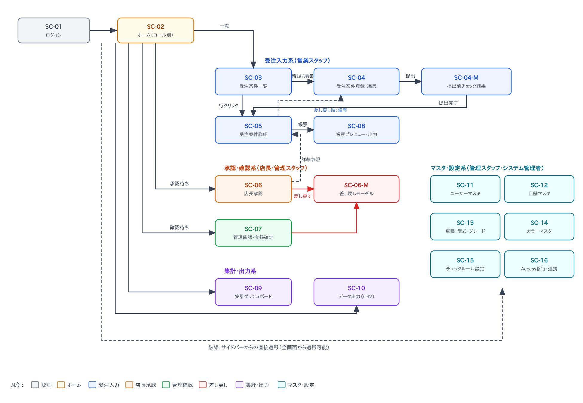
画面遷移図
- 実線矢印：主要な画面遷移（操作に基づく遷移）
- 破線矢印：サイドバーナビゲーションによる直接遷移
- 色分け：灰=認証、黄=ホーム、青=受注入力、橙=店長承認、緑=管理確認、赤=差し戻し、紫=集計・出力、水色=マスタ・設定

5.1 画面一覧（PC：Google Chrome／Microsoft Edge、タブレット）
画面ID | 画面名 | 対応機能ID | 利用者 | 概要
SC-01 | ログイン | S-01 | 全ロール | 社員番号・パスワードによる認証。ロールはユーザーマスタから自動判定
SC-02 | ホーム | ー | 全ロール | ロール別のサマリー（対応が必要な案件・件数・通知・実績）を表示する集約画面
SC-03 | 受注案件一覧 | J-05 | 全ロール | 検索条件による絞り込み、ステータス別一覧、CSV出力。表示範囲はロールで制御
SC-04 | 受注案件登録・編集 | J-01, J-02, J-03 | 営業スタッフ | 受注報告書・利益計算書の統合入力フォーム。リアルタイムチェックと自動計算
SC-04-M | 提出前チェック結果モーダル | J-02, J-04 | 営業スタッフ | 提出時の全項目チェック結果（エラー／警告／OK）を一覧表示し、警告理由を入力して提出
SC-05 | 受注案件詳細 | J-06, J-07, J-08 | 全ロール | 案件内容・ステータス・処理履歴の参照、車台番号等の確定入力、帳票出力、取り下げ
SC-06 | 店長承認 | W-01, W-02 | 店長 | 承認待ち一覧と案件の採算内容を並べて表示し、決裁コメントを入力して承認・差し戻し
SC-06-M | 差し戻しモーダル | W-02 | 店長、管理スタッフ | 差し戻し理由区分・対象項目・コメントを入力して差し戻す
SC-07 | 管理確認・登録確定 | K-01 | 管理スタッフ | 店長承認済み案件のチェック結果確認、登録確定（一括登録確定を含む）、差し戻し
SC-08 | 帳票プレビュー・出力 | J-08 | 全ロール | 受注報告書・利益計算書を現行書式でプレビューし、PDF／Excel出力・印刷
SC-09 | 集計ダッシュボード | K-02 | 管理スタッフ、店長、本部 | 期間・店舗・車種別の受注件数・利益・付帯収入・処理状況の集計
SC-10 | データ出力（CSV） | K-03 | 管理スタッフ | 出力レイアウト・条件を指定してCSV出力。出力履歴の表示
SC-11 | ユーザーマスタ | M-01 | 管理スタッフ、システム管理者 | ユーザーの一覧・検索・登録・編集・CSV取込
SC-12 | 店舗マスタ | M-02 | 管理スタッフ、システム管理者 | 店舗の一覧・登録・編集。承認者（店長）・代理承認者の設定
SC-13 | 車種・型式・グレードマスタ | M-03 | 管理スタッフ | 車種・型式・グレードの階層管理、参考価格・販売状態
SC-14 | カラーマスタ | M-04 | 管理スタッフ | 外装色・内装色のカラーNo・カラー名・適用車種の管理
SC-15 | チェックルール・しきい値設定 | M-05 | システム管理者、管理スタッフ | 税率・端数処理・利益率算出基準・採算チェックしきい値の設定と変更履歴
SC-16 | Accessデータ移行・連携 | D-01, D-02 | システム管理者 | Accessデータの取込・マッピング・検証・本移行・照合（基本案）、連携設定（提案2）

5.2 帳票一覧
帳票ID | 帳票名 | 出力形式 | 概要
RP-01 | 受注報告書 | PDF／Excel | 現行の受注報告書（自動車販売用）の書式を踏襲
RP-02 | 利益計算書 | PDF／Excel | 現行の案件別利益計算書の書式を踏襲。採算評価・決裁欄に店長の決裁コメント・承認者・承認日時を出力
RP-03 | 集計表 | Excel | 集計ダッシュボードの集計結果
RP-04 | データ移行照合レポート | Excel | Accessとの件数・金額合計の照合結果

5.3 バッチ・バックグラウンド処理（画面なし）
処理ID | 処理名 | 実行タイミング | 概要
BT-01 | 未確定リマインド通知 | 毎日 8:00 | 車台番号未確定かつ納車予定時期まで30日以内の案件を担当者へ通知
BT-02 | 承認滞留通知 | 毎日 8:00 | 提出・承認から2営業日以上滞留している案件を店長・管理スタッフへ通知
BT-03 | 下書き自動削除 | 毎日 2:00 | 最終更新から90日を経過した下書きを削除（事前通知あり）
BT-04 | Access定期連携（提案2） | 毎日 夜間 | Accessの既存データを参照用テーブルへ取り込み
BT-05 | バックアップ | 毎日 3:00 | データベースの自動バックアップ

6. 非機能要件

6.1 外部システム連携

前提条件
クラウド基盤・メール送信サービス等の外部サービスの契約主体および利用料負担は、貴社とする（要確認）。開発ベンダーはシステム構築・保守を担当する。
連携先 | 連携方法 | 連携内容 | 契約・費用負担
既存Access（基本案） | CSV取込（一括） | 既存受注データの移行 | ー
既存Access（提案2） | 定期連携（CSV／ODBC等・要確認） | 既存データの参照・紐づけ | ー
メールシステム | SMTP連携 | 承認依頼・差し戻し等の通知 | 貴社（要確認）
クラウド基盤 | クラウド（AWS等・設計フェーズで確定） | システムのホスティング・運用基盤 | 貴社（要確認）
ID基盤（任意） | SAML／OpenID Connect | シングルサインオン（要確認） | 貴社
会計・基幹システム | CSV出力（スコープ外） | 本システムのCSVを取り込む運用 | ー

6.2 動作推奨環境
利用端末 | 動作環境 | 備考
PC | Windows 10／11、Google Chrome 最新版／Microsoft Edge 最新版 | 画面解像度 1366×768 以上
タブレット | iPadOS Safari 最新版（画面幅1024px以上） | 営業スタッフ・店長の入力・承認を推奨対応。スマートフォンは保証対象外

6.3 性能要件
- 営業スタッフが受注の都度利用するため、画面応答は3秒以内を目標とする
- 入力チェック（リアルタイム）は項目入力後0.5秒以内に結果を表示する（ブラウザ側で実行）
- 月末の提出集中時（想定：通常の3倍）にも性能目標を維持する

6.4 可用性要件
- 店舗の営業日（土日祝を含む）の 9:00〜21:00 に安定稼働すること（営業時間は要確認）
- 計画メンテナンスは平日夜間（21:00以降）に実施し、1週間前までに利用者へ告知する

6.5 セキュリティ要件
- 顧客の個人情報（氏名・住所・電話番号）および利益情報を扱うため、通信の暗号化（TLS1.2以上）と保存データの暗号化を行うこと
- ロール別のアクセス制御と、店舗単位のデータ表示範囲制御を行うこと（BR-14）
- パスワードは8文字以上の英数字混在とし、5回連続で認証に失敗した場合は30分間アカウントをロックする
- 無操作60分でセッションをタイムアウトする
- 社外からのアクセスはIPアドレス制限またはVPN経由に限定する（社外利用の要否は要確認）
- CSV出力など個人情報を含む一括出力は権限を限定し、操作監査ログに記録する
- 原価・利益情報の閲覧権限は、営業スタッフ（本人案件）・店長（自店舗）・管理スタッフ・本部に限定する

6.6 スケーラビリティ要件
項目 | 想定値 | 備考
登録ユーザー数 | 約850名 | 営業スタッフ約700名、店長98名、管理スタッフ5名、その他
同時接続ユーザー数 | 最大200名 | 月末の提出集中時を想定（要確認）
店舗数 | 最大120店舗 | 現行98店舗（拠点数の変動を考慮）
月間受注案件数 | 最大1,500件 | 現行の月500〜750件の2倍
保有案件数 | 最大15万件 | 7年分の新規データ＋Access移行データ

- 上記想定値の2倍程度まではインフラの設定変更（スケールアップ／アウト）のみで対応可能な構成とすること

6.7 バックアップ・リカバリ要件
項目 | 要件
RPO（目標復旧時点） | 1時間以内。直近1時間以内のデータに復旧可能であること
RTO（目標復旧時間） | 4時間以内。障害発生から4時間以内にサービスを復旧すること
データベースバックアップ | 日次自動バックアップ。保持期間14日間
ポイントインタイムリカバリ | 有効化し、任意の時点への復旧を可能とする
災害対策 | 同一リージョン内の複数データセンターに分散配置する

6.8 監視・ログ要件

監視項目
監視対象 | 監視項目 | アラート条件 | 通知先
アプリケーション | エラー率 | サーバーエラーが5分間で10件以上 | 開発チーム
アプリケーション | レスポンスタイム | P95が5秒超過の状態が5分間継続 | 開発チーム
データベース | CPU使用率／ストレージ残容量 | 80%超過が10分間継続／残り20%未満 | 開発チーム
バッチ処理 | 通知・連携バッチ | 異常終了時 | 開発チーム・管理スタッフ
メール送信 | 送信失敗 | 再送3回失敗時 | 開発チーム・管理スタッフ
ヘルスチェック | サービス死活 | 3回連続失敗 | 開発チーム

ログ要件
ログ種別 | 内容 | 保持期間
アクセスログ | 全リクエストのURL・メソッド・ステータス・レスポンスタイム | 90日間
アプリケーションログ | エラー・警告・主要業務処理の実行記録 | 90日間
認証ログ | ログイン成功／失敗・ログアウト・アカウントロック | 1年間
操作監査ログ | 登録・更新・削除・承認・差し戻し・出力・設定変更（操作者・日時・変更前後の値） | 7年間

6.9 SLA（サービスレベル目標）
項目 | 目標値 | 測定方法
月間稼働率 | 99.5%以上 | （月間総時間 − 計画外停止時間）÷ 月間総時間
障害復旧 | 重大障害：4時間以内／軽微障害：翌営業日中 | 障害検知から復旧完了まで
問い合わせ対応 | 平日 9:00〜18:00 受付、翌営業日までに一次回答 | 保守契約で別途定める

6.10 データ保持・ライフサイクル要件
データ種別 | オンライン保持期間 | アーカイブ | 備考
受注案件・利益計算データ | 7年間 | 7年経過後に削除（要確認） | 会社法・税法上の帳簿書類の保存期間を踏まえ、貴社規程に準拠
承認・差し戻し履歴 | 7年間 | 同上 | 内部統制の証跡
Access移行データ | 7年間（移行元の作成日起算） | 同上
下書き | 最終更新から90日 | 保持しない | BT-03
画面内通知 | 1年間 | 保持しない

- 顧客から個人情報の削除依頼があった場合は、法定保存義務のあるデータを除き、30日以内に削除または匿名化する

6.11 レスポンスタイム要件
操作分類 | 目標値（P95） | 備考
画面表示（一覧系） | 3秒以内 | 受注案件一覧・マスタ一覧等
画面表示（詳細系） | 2秒以内 | 受注案件詳細・登録画面
入力チェック（リアルタイム） | 0.5秒以内 | ブラウザ側処理
データ登録・更新・提出 | 3秒以内 | 提出前チェックを含む
帳票出力（1件） | 5秒以内 | PDF／Excel
集計ダッシュボード | 5秒以内 | 1か月・全店舗
CSV出力 | 10秒以内 | 1か月分（最大1,500件）

- 上記はネットワーク遅延を除くサーバー側処理時間の目標値とする

6.12 運用制約

移行・教育に関する制約
- 本番稼働はパイロット店舗（3〜5店舗）での試験運用後に、全店舗へ展開する
- 営業スタッフ約700名への教育は、操作マニュアル・操作動画と店長向け説明会（オンライン）で行う。店長が店舗内の展開を担う運用を想定する
- 稼働後1か月は、現行Excel書類の提出を併用しない（二重運用による負荷を避ける）。ただしAccessは基本案の並行稼働期間中のみ併用する

7. 用語集
用語 | 説明
受注報告書 | 受注確定時に営業スタッフが作成する報告書。顧客・車両・契約条件・受注金額・下取り情報を記載する
利益計算書 | 案件別の採算を示す書類。部門別の売上・原価・粗利、付帯収入、直接販売経費、案件最終利益を記載する
Mオプション | メーカーオプション。車両の製造時に装着するオプション
Dオプション | ディーラーオプション。販売店で装着するオプション
課税諸費用 | 登録代行手数料・車庫証明代行手数料など、販売店の利益となる課税対象の諸費用
非課税諸費用（法定費用） | 自動車重量税・自賠責保険料など、法律で定められた非課税の費用
営業小計 | ①車両本体〜④課税諸費用の合計
総合粗利 | 営業小計の粗利に、下取り車利益・ローン手数料キックバック・任意保険獲得インセンティブを加えた利益
案件最終利益 | 差引正味営業利益。総合粗利から直接販売経費（値引き・陸送費等）を差し引いた利益
総合利益率 | 案件最終利益 ÷ 営業小計売上高（算出基準は要確認）
エラー | 入力チェックの結果、修正しない限り提出できない不備
警告 | 入力チェックの結果、確認を促す事項。警告理由を入力すれば提出できる
差し戻し | 店長または管理スタッフが、修正を求めて案件を営業スタッフに戻すこと
登録確定 | 管理スタッフが最終確認を終え、案件を確定データとすること
未確定フラグ | 車台番号など受注時点で未確定の項目がある案件に付与する目印
代理承認者 | 店長不在時に承認を代行するユーザー。店舗マスタで指定する

8. 今後の検討事項
以下は要件整理の過程で挙がった検討事項であり、今後のフェーズで具体化が必要である。

8.1 機能面の拡張
- 納車進捗管理：希望ナンバー手配・登録・納車準備・下取り車の引き取りまでの進捗管理
- 付帯収入の詳細管理：ローン・保険の契約内容と獲得インセンティブの明細管理
- 会計・基幹システムとの連携：CSV運用からAPI連携への移行
- メーカー発注システムとの連携：車台番号の自動取込
- 承認ルートの拡張：金額・利益率の基準による上位承認者（エリア長等）の追加
- 根拠資料の添付：注文書・査定書等のPDF添付と承認時の参照
- スマートフォン対応：外出先での承認・照会

8.2 データ構造の設計方針
重要: 上記8.1の将来拡張について、今回は機能実装を見送るが、データベースの構造上はこれらの情報を保持できる設計とする。
- 受注案件：オプション明細（品目・金額）、添付ファイル、納車進捗ステータスを追加できる構造
- 承認履歴：承認段階（店長・エリア長等）を可変とする構造
- 利益計算：部門・付帯収入・経費の項目をマスタで追加できる構造
これにより、将来のフェーズで機能を追加する際に、テーブル構造の大規模な変更を回避できる。

9. 未確定事項・保留事項
以下は設計フェーズ以降で確定が必要な事項である。
No | 事項 | 内容 | 確認先
1 | 採算チェックの基準値 | 案件最終利益・総合利益率の基準値、およびアラートのしきい値として使用するか否か（仮設定：最終利益50万円） | 関東マツダ様（管理部門）
2 | 総合利益率の算出基準 | 分母を「営業小計売上高」とするか（仮説帳票の18.9%はこの基準） | 関東マツダ様
3 | 値引き額の扱い | 受注報告書の総お支払い額に値引き額を反映するか（仮説帳票では未反映） | 関東マツダ様
4 | 端数処理 | 税込額・利益率の端数処理方法 | 関東マツダ様
5 | 値引き上限額 | VR-16の基準値（全店共通か店舗別か） | 関東マツダ様
6 | Accessの扱い | 基本案（移行後廃止）／提案2（存続・連携）の最終決定、移行対象期間・テーブル | 関東マツダ様・当社
7 | Access連携方式（提案2） | 連携方式（CSV／ODBC等）・紐づけキー・連携頻度 | 当社（設計フェーズ）
8 | 代理承認の運用 | 店長不在時の代理承認者の設定ルール | 関東マツダ様
9 | 支払方法の選択肢 | 支払方法・ローン種別の選択肢 | 関東マツダ様
10 | 認証方式 | 既存ID基盤とのシングルサインオン連携の要否、社外からの利用の要否 | 関東マツダ様（情報システム）
11 | マスタ初期データ | 車種・型式・グレード・カラー・店舗・ユーザーの初期データの提供方法 | 関東マツダ様
12 | 本部（閲覧）ユーザー | 本部閲覧ユーザーの範囲と人数 | 関東マツダ様
13 | クラウド基盤・費用負担 | クラウド基盤の選定と契約主体 | 関東マツダ様・当社
14 | 工数の実測 | 現行の1件あたり確認・入力時間、差し戻し率の実測（効果測定の基準値） | 関東マツダ様・当社

